Pisano dijeljenje-ponavljanje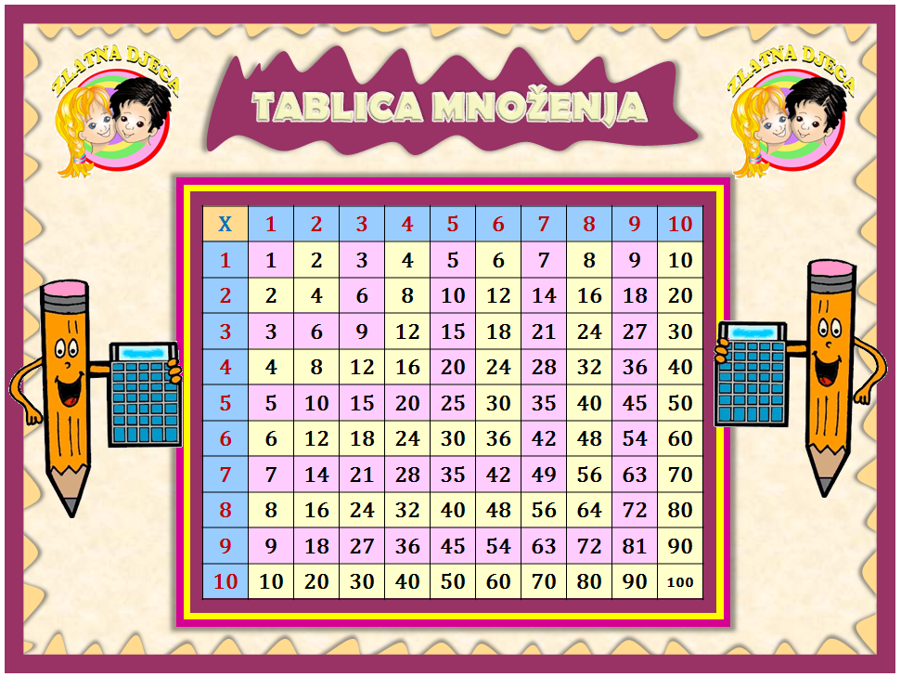
Riješi uz pomoć tablice
48:4= 636:3=
93:3= 936:3=
66:2= 482:2=
82:2= 248:2=

Budi pažljiva kod rješavanja,pazi na pravilno potpisivanje znamenaka

